НАЦІОНАЛЬНИЙ ТЕХНІЧНИЙ УНІВЕРСИТЕТ УКРАЇНИ
«КИЇВСЬКИЙ ПОЛІТЕХНІЧНИЙ ІНСТИТУТ
ІМЕНІ ІГОРЯ СІКОРСЬКОГО»
Факультет прикладної математики
Кафедра прикладної математики

Звіт
із лабораторної роботи №2
із дисципліни «Вступ до баз даних»
на тему
«Даталогічне проектування власної БД. Виконання запитів на мові SQL. Візуалізація запитів.»

Виконала: Керівник:
студентка групи КМ-92 асистент Громова В. В.
Сидорова О. С.

Київ — 2020
ЗМІСТ
1 ПОСТАНОВКА ЗАДАЧІ 3
1.1 Мета роботи 3
1.2 Завдання до лабораторної роботи 3
2 ОСНОВНА ЧАСТИНА 5
ВИСНОВКИ 9
ДОДАТОК А 10
ДОДАТОК Б 11
Тексти програм 11
ДОДАТОК В 21
Скріншоти тестування програм 21

1 ПОСТАНОВКА ЗАДАЧІ
- Визначитися з тематикою власної БД, обрати датасет на kaggle або data.gov.ua. Перевірити, що обраної тематики ще немає у Таблиці. Записати тематику та посилання на датасет у стовпчики C, D.
- Визначити сутності, атрибути та зв’язки інфологічної моделі БД. (Кількість сутностей та атрибутів повинна бути мінімально необхідною). Записати сутності та їх атрибути у стовпчик E.
- Побудувати ERD реляційної бази даних, використовуючи Draw.io (нотація для зв’язків між сутностями – “Crow’s Foot”). Нормалізувати таблиці до 4NF включно. Оформити ERD бази даних у вигляді файлу erd.drawio. Назви таблиць БД після нормалізації записати у стовпчик F. (Увага! Кількість таблиць повинна бути не менше 3-х і не більше 10).
- Написати код для створення таблиць – create.sql.
- Підготувати дані для заповнення таблиць, 5-10 рядків в кожну таблицю. Написати код для заповнення таблиць даними – populate.sql.

Короткий опис запитів записати у стовпчики G, H, I.
- Написати код на Python, що реалізує підключення до PostgreSQL, виконує запити 6a, 6b, 6c та виводить результати їх виконання у консоль. Оформити даний код як файл main.py.
- Реалізувати візуалізацію запитів 6a, 6b, 6c, побудувати dashboard та завантажити його на хостинг plotly. Зберегти файл як visualization.py. За бажанням можна виконати дане завдання за допомогою бібліотеки mathplotlib без використання plotly.
- Створити проект db_lab2_student01 на Github, в якому розташувати файли:
- erd.drawio
- create.sql
- populate.sql
- query.sql
- main.py
- visualization.py

Завдання 1
Визначитися з тематикою власної БД, обрати датасет на kaggle або data.gov.ua.
Було обрано тематику фільмів Disney за посиланням https://www.kaggle.com/prateekmaj21/disney-movies.

Завдання 2
Визначити сутності, атрибути та зв’язки інфологічної моделі БД.
Сутностями інфологічної моделі БД є фільм та жанр. Атрибутами фільму є ID фільму (первинний ключ), назва, дата випуску та ID жанру (зовнішній ключ). Атрибутами жанру є ID жанру (первинний ключ), назва жанру та ID фільму (зовнішній ключ).
Між цими двома сутностями наявний зв’язок M : N (багато до багатьох). Отже, було створено таблицю зв’язків

Завдання 3
Побудувати ERD реляційної бази даних, використовуючи Draw.io (нотація для зв’язків між сутностями – “Crow’s Foot”). Нормалізувати таблиці до 4NF включно.
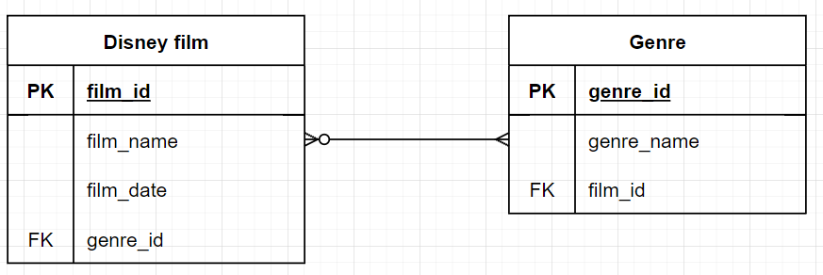
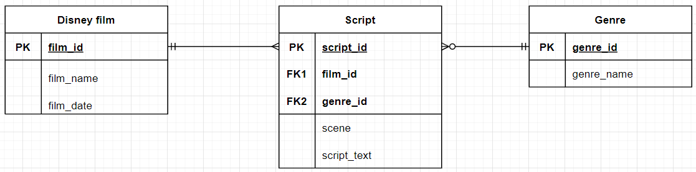
Таблиці нормалізовані до 1NF, оскільки жоден з їх рядків
не містить у будь-якому своєму полі більше одного значення і жодне з їх
ключових полів не порожнє.
Таблиці нормалізовані до 2NF, оскільки кожне неключове поле таблиць пов’язане повною функціональною залежністю з первинним ключем.
Таблиці нормалізовані до 3NF, оскільки дані в таблицях залежать винятково від основного ключа. В таблицях відсутні неключові поля, які залежать від інших неключових полів.
Таблиці нормалізовані до BCNF, оскільки в таблицях відсутні функціональні залежності атрибутів первинного ключа від неключових атрибутів.
Таблиці нормалізовані до 4NF, оскільки таблиці не містять нетривіальних багатозначних залежностей.

Завдання 4
Написати код для створення таблиць – create.sql.
-------------------------
-- Create disney_film table
-------------------------
CREATE TABLE disney_film
(
film_id INT NOT NULL,
film_name char(50) NOT NULL,
film_date DATE NOT NULL
);
-------------------------
-- Create script table
-------------------------
CREATE TABLE script
(
script_id INT NOT NULL,
scene char(15) NOT NULL,
script_text char(1000) NOT NULL,
film_id INT NOT NULL,
genre_id INT NOT NULL
);
-------------------------
-- Create genre table
-------------------------
CREATE TABLE genre
(
genre_id INT NOT NULL,
genre_name char(50) NOT NULL
);

----------------------
-- Define primary keys
----------------------
ALTER TABLE Disney_film ADD CONSTRAINT PK_Disney_film PRIMARY KEY (film_id);
ALTER TABLE Script ADD CONSTRAINT PK_Script PRIMARY KEY (script_id);
ALTER TABLE Genre ADD CONSTRAINT PK_Genre PRIMARY KEY (genre_id);
----------------------
-- Define foreign keys
----------------------
ALTER TABLE Script
ADD CONSTRAINT FK_Script_Disney_film FOREIGN KEY (film_id) REFERENCES Disney_film
(film_id);
ALTER TABLE Script
ADD CONSTRAINT FK_Script_Genre FOREIGN KEY (genre_id) REFERENCES
Genre (genre_id);

Завдання 5
Підготувати дані для заповнення таблиць, 5-10 рядків в кожну таблицю. Написати код для заповнення таблиць даними – populate.sql.
---------------------------
-- Populate Disney_film table
---------------------------
INSERT INTO Disney_film(film_id, film_name, film_date)
VALUES(201, 'Pinocchio', TO_DATE('1940-02-09', 'yyyy-mm-dd'));
INSERT INTO Disney_film(film_id, film_name, film_date)
VALUES(202, 'Cinderella', TO_DATE('1950-02-15', 'yyyy-mm-dd'));
INSERT INTO Disney_film(film_id, film_name, film_date)
VALUES(203, 'Sleeping Beauty', TO_DATE('1959-01-29', 'yyyy-mm-dd'));
INSERT INTO Disney_film(film_id, film_name, film_date)
VALUES(204, '101 Dalmatians', TO_DATE('1961-01-25', 'yyyy-mm-dd'));
INSERT INTO Disney_film(film_id, film_name, film_date)
VALUES(205, 'The Jungle Book', TO_DATE('1967-10-18', 'yyyy-mm-dd'));

-------------------------
-- Populate Genre table
-------------------------
INSERT INTO Genre(genre_id, genre_name)
VALUES(500001, 'Adventure');
INSERT INTO Genre(genre_id, genre_name)
VALUES(500002, 'Drama');
INSERT INTO Genre(genre_id, genre_name)
VALUES(500003, 'Comedy');
INSERT INTO Genre(genre_id, genre_name)
VALUES(500004, 'Musical');
INSERT INTO Genre(genre_id, genre_name)
VALUES(500005, 'Action');
--------------------------
-- Populate Script table
--------------------------
INSERT INTO Script(script_id, scene, script_text, film_id, genre_id)
VALUES(4551, 'scene 3', 'I am a Talking Cricket. I have lived here for over a hundred years.', 201, 500001);
INSERT INTO Script(script_id, scene, script_text, film_id, genre_id)
VALUES(4552, 'scene 2', 'Cinderella stayed at home and cried quietly in the corner.', 202, 500002);
INSERT INTO Script(script_id, scene, script_text, film_id, genre_id)
VALUES(4553, 'scene 6', 'Princess grabbed the spindle', 203, 500002);
INSERT INTO Script(script_id, scene, script_text, film_id, genre_id)
VALUES(4554, 'scene 1', ' I want my Dalmatian coat tonight!', 204, 500003);
INSERT INTO Script(script_id, scene, script_text, film_id, genre_id)
VALUES(4555, 'scene 1', 'Tiger Shere Khan was the guardian of the jungle', 205, 500004);

Завдання 6

